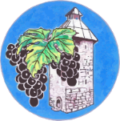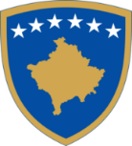

**Republika e Kosovës Komuna e Rahovecit**

*Republika Kosova – Republic of Kosovo Opština Orahovac – Municipality of Rahovec*

**KRYETARI I KOMUNËS**

*Presednik Opśtine – Municipal Mayor*

**DRAFT-AGJENDA E KRYETARIT**

**(Nga data 09.01.2024 deri më 12.01.2024)**

|  |  |  |  |  |  |
| --- | --- | --- | --- | --- | --- |
| Nr. | Dita | Data | Takimi | Vendi | Tema |
|  | E hënë | Festë zyrtare |  |  |  |
|  | E martë | 09.01.2024 | * Mbledhja me drejtorë të drejtorive. | * Salla e mbledhjeve, kati III, në orën 09:00. |  |
|  | E mërkurë | 10.01.2024 | * Takim për Planin e Prokurimit. | * Salla e mbledhjeve, kati III, në orën 10:00. |  |
|  | E enjte | 11.12.2023 | * Takim me qytetarë. | * Zyra e Kryetarit, prej orës 13:00 deri 15:00. |  |
|  | E premte | 12.12.2023 | * Akademi përkujtimore për Sabahajdin Cenën. | * Universiteti “Ukshin Hoti” në Prizren, në orën 11:00. |  |